Actividad 02

Parte 1:

Utilizando los navegadores Firefox, Chrome e Internet Explorer, localizar y abrir la herramienta Consola. Dichas consolas probablemente mostrarán muchos avisos relativos a todos los errores que ha ido encontrando el navegador en las páginas que hayas ido visitando desde que lo iniciaste.
Utiliza el botón "Limpiar" para borrar dichos errores y mensajes de aviso; a continuación, recarga alguna de las páginas que estés visitando y comprueba qué nuevos errores han aparecido en la consola de errores.

-Firefox:

-Google Chrome:

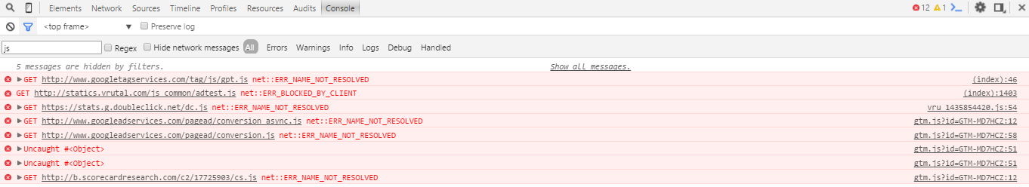
-Microsft Edge:

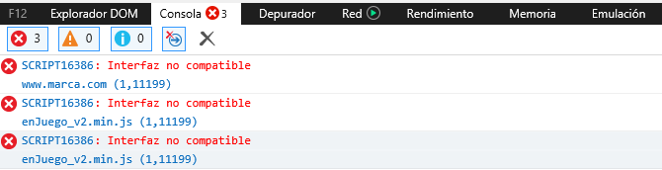

Parte 2:

1) Ejecútala en el navegador Chrome. Proporciona los dos dígitos que te solicita. ¿Que ha ido mal?
Establece un punto de ruptura en la línea 36, recarga la web y vuelva a introducir los dígitos. Monitoriza el valor de las variables a y b del formulario.
Ahora establece otro punto de ruptura en la línea 8. Cuando la ejecución llega a esa línea, vamos a utilizar la opción "step into" para entrar en la llamada de función a la función mcd y monitorizaremos los valores de las variables a y b.
El algoritmo de Euclides se implementa como una función recursiva. Ten en cuenta que a medida que se pasa por las llamadas a las funciones recursivas, el subpanel "Call Stack" de la derecha te permite realizar un seguimiento de la pila de llamadas, junto con los parámetros que se pasan en cada llamada a la función.
2) ¿Podrías solucionar el problema que presenta el código que se te ha proporcionado?
3) Trata de repetir la actividad en los navegadores Firefox e Internet Explorer. ¿Qué herramienta prefieres? Razona la respuesta, evaluando pros y contras de cada una de ellas.

Una vez realizada la tarea elaborarás un único documento donde figuren las respuestas correspondientes (1, 2, 3). El envío se realizará a través de la plataforma de la forma establecida para ello.

1º No muestra el resultado MCD de los dos números que escribimos en los cuadros de texto. Al realizar la monitorización del código da problemas, quizás sea por la etiqueta <SCRIPT> </script>, o por el 'Return'.

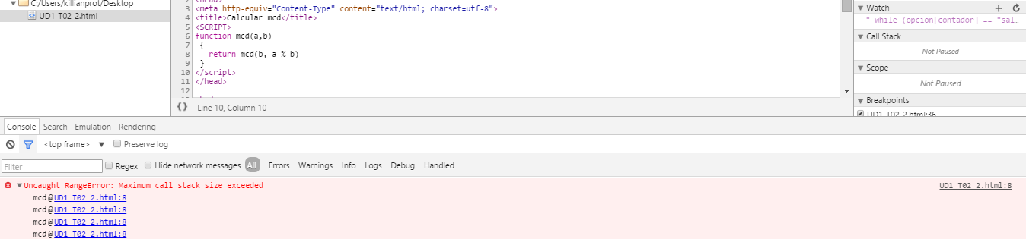
2º He podido arreglar el código a mi manera. El programa ya funciona correctamente (creo) pero como ya he dicho toque varias cosas: -Las etiquetas Script estaban mal desde un comienzo, y el elemento 'Return' no termino de convencerme y lo termine eliminando para crear un código más adaptado a mi entender. (Adjunto el archivo junto con este documento).
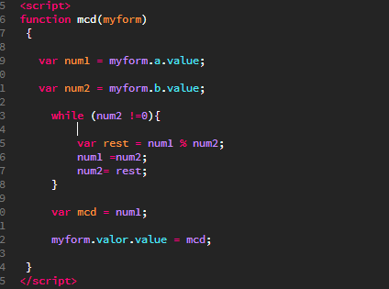
PD: Probablemente la solución al problema era mucho mas sencilla, pero no la termine de ver.

3º Personalmente prefiero el Google Chrome. Uno de los motivos es que hace buena pareja con el Bracket, algo que firefox y explore fallan en algunos aspectos de la hora de la vista previa. La consola del Chrome quizás puede llegar a ser menos orientativa que la firefox pero sin duda la monitorización del código que te ofrece el Chrome es más sencilla y más completa que la del resto de navegadores. Soy una persona que navega, ve vídeos y visita diferentes redes sociales con el navegador: Firefox, pero a la hora de programar, hacer un seguimiento de mi código, ver en que linea se ha podido cometer un error, etc. Utilizo Google Chrome.

